COVID -19 ეპიდსიტუაცია საქართველოში
1.03.2021 09:00 სთ

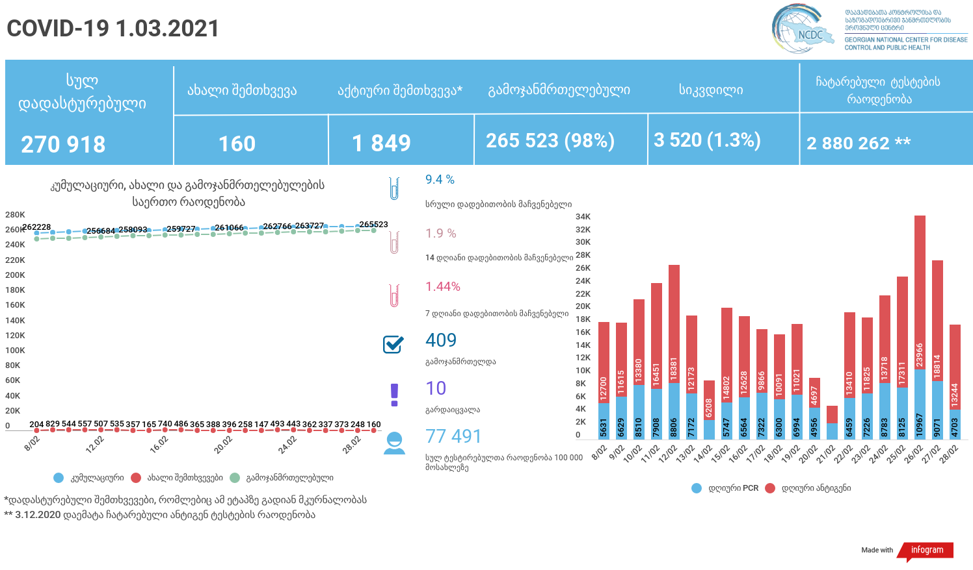

მსფლიო
- სულ 114,684,369 შემთხვევა, ახალი შემთხვევა 311 706
- სიკვდილი 2,543,239
- გამოჯანმრთელდა 90,240,527
- ვაქცინაცია - 239.60 მილიონი
ევროპა
- სულ 34,147,139 შემთხვევა
- სიკვდილი 813,207

საქართველო
1 მარტის მონაცემებით
7 დღიანი ინციდენტობის საშუალო ქვეყანაში არის 9/100 000, ხოლო 14 დღიანი ინციდენტობის საშუალო - 9/100 000.
7 დღიანი საშუალო: აჭარა - 4/100 000, გურია 18, თბილისი - 14, იმერეთი -8, სამეგრელო-ზემო სვანეთი - 8, ქვემო ქართლი -2, მცხეთა-მთიანეთი - 5, შიდა ქართლი -10, კახეთი-6, სამცხე ჯავახეთი -1, რაჭა ლეჩხუმი ქვემო სვანეთი - 15
14 დღიანი საშუალო: აჭარა -4/100 000, გურია -22, თბილისი -14, იმერეთი -10, სამეგრელო-ზემო სვანეთი - 8, ქვემო ქართლი - 2, მცხეთა-მთიანეთი -5, შიდა ქართლი -11, კახეთი -8, სამცხე ჯავახეთი-2, რაჭა ლეჩხუმი ქვემო სვანეთი - 13
14-დღიანი კუმულაციური ინციდენტობა (ECDC-ს რეკომენდაციით) ქვეყანაში არის 139/100 000

22.02-28.02 ახალი შემთხვევები 2416 ( წინა კვირასთან შედარებით 364 შეთხვევით ნაკლები) -15.02-21.02 -2780
22.02-28.02 ჩატარებული ტესტების რაოდენობა 167 622 (ნინა კვირასთან შედარებით 61 359 ტესტით მეტი) -15.02-21.02 - 106 263

15.02-28.02 ახალი შემთხვევები 5 196 ( წინა ორ კვირასთან შედარებით 2175 შემთხვევით ნაკლები) 1.02-14.02 – 7371
15.02-28.02 ჩატარებული ტესტების რაოდენობა 273 885 ( წინა ორ კვირასთან შედარებით 30 255 ტესტით მეტი) 1.02-14.02 –243 630
28 თებერვლის მონაცემებით, რეპროდუქციის ინდექსი 0.81-ს შეადგებს.
ბოლო 368 დღის ტენდენციებ
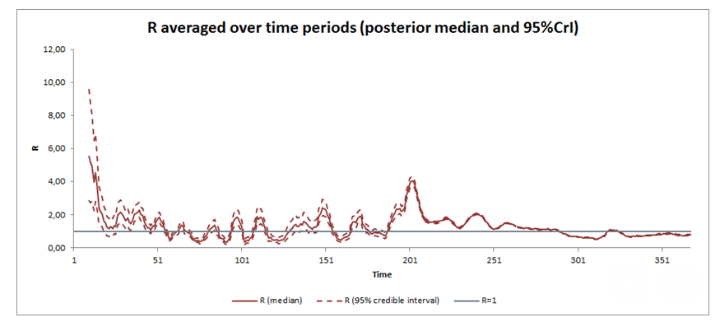
- დადასტურებულია - 270 918 შემთხვევა
- ახალი დადასტურებულია - 160
- სიკვდილი- 10 სულ - 3 520
- ლეტალობის მაჩვენებელი - 1.3%
- გამოჯანმრთელდა -409 სულ - 265 523 (97%)
- აქტიური შემთხვევა - 1 849
- სულ ჩატარებული ტესტების რაოდენობა -2 880 262 (PCR – 1 778 907 და ანტიგენი 1 101 355)
- დღიურად ჩატარებული ტესტების რაოდენობა : PCR – 4 703 და ანტიგენი - 13 244 სულ - 17 947
- სრული დადებითობის მაჩვენებელი - 9.4%
- 14 დღიანი დადებითობის მაჩვენებელი - 1.9 %
- 7 დღიანი დადებითობის მაჩვენებელი - 1.44 %
- PCR ტესტი 100 000 მოსახლეზე - 47 860
- ანტიგენ ტესტი 100 000 მოსახლეზე - 29 631
- სულ ტესტი 100 000 მოსახლეზე - 77 491
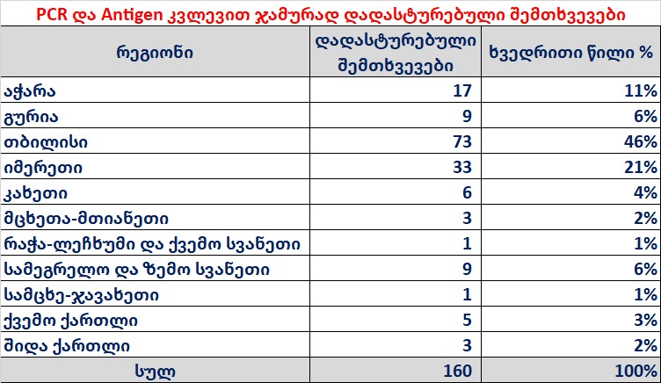

გასულ კვირაში (22.02.2021– 28.02.2021) ცხელ ხაზზე შემოსული ზარების რაოდენობა სულ: 2308
მათ შორის:
- ნაპასუხები: 1990
- გაცდენილი: 318

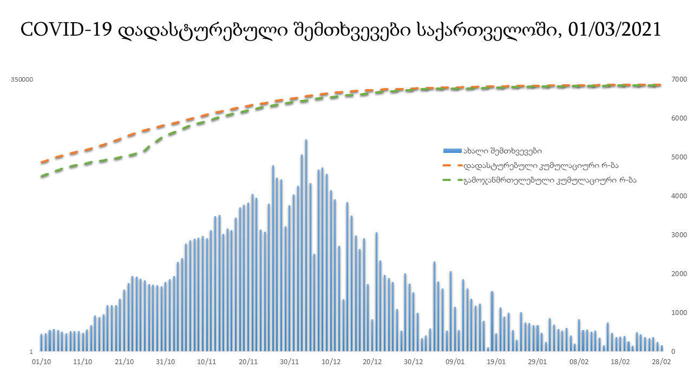

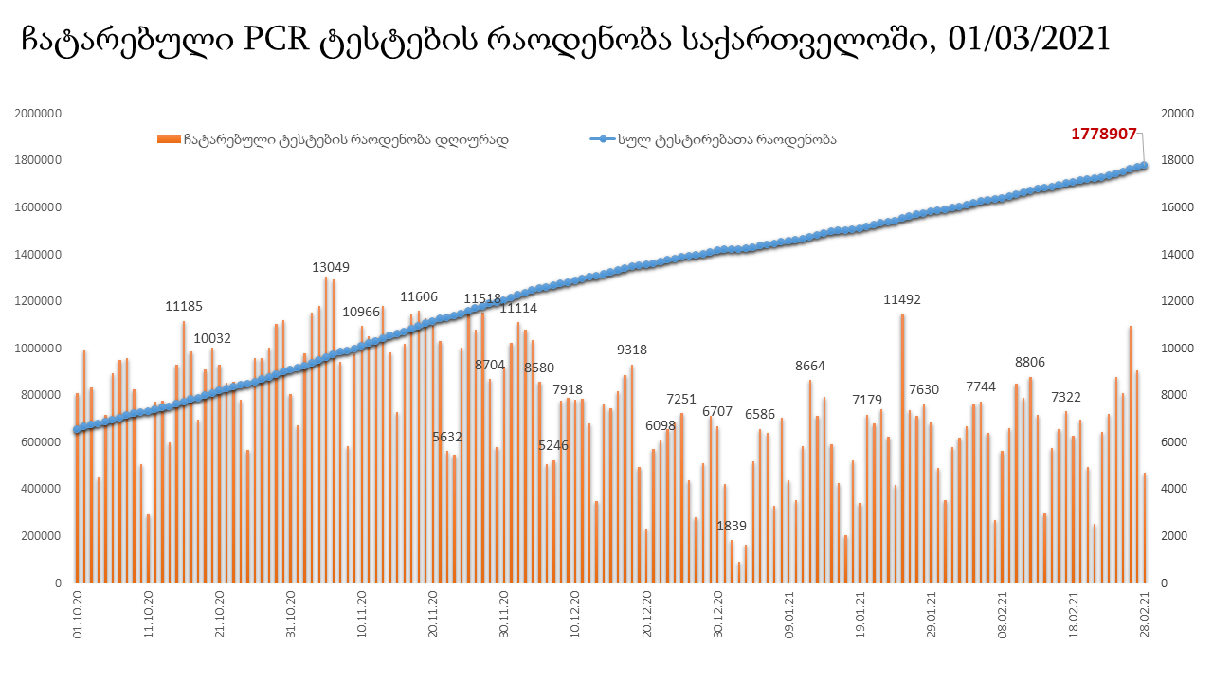

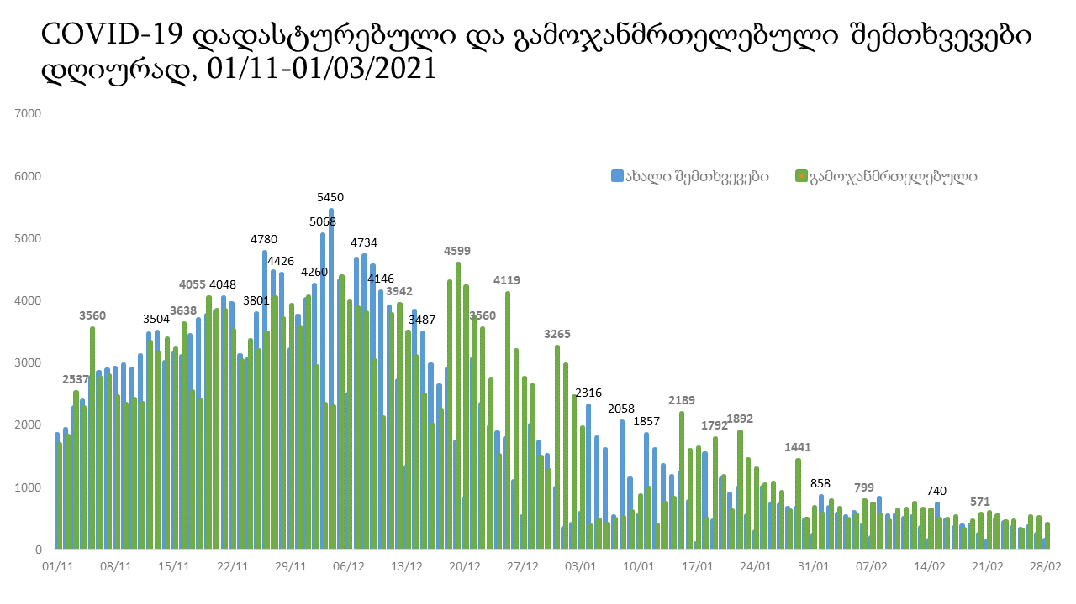
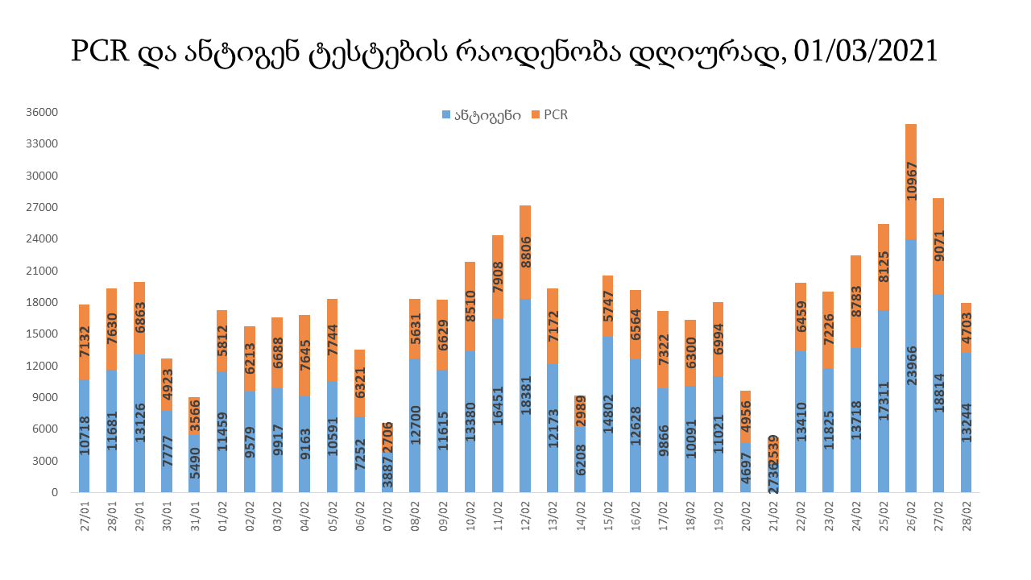

1 მარტის (09:00) მონაცემებით, სულ ჯამში დაფიქსირებულია 114,684,369 შემთხვევა (311 706 ახალი შემთხვევა), მსოფლიო მასშტაბით 217 ქვეყანაში, აქედან: გამოჯანმრთელდა 90,240,527 დაფიქსირდა სიკვდილის 2,543,239 შემთხვევაში
საქართველოს სამეზობლო ქვეყნების, ევროპასა და მსოფლიოში ყველაზე დასენიანებული ქვეყნების მონაცემები, 27/02/2021
(წყარო:-https://www.worldometers.info/coronavirus/) პირველი 100 ქვეყანა

ქვეყანა | სულ დადასტურებული შემთხვევები | სულ სიკვდილის შემთხვევები | ლეტალობის მაჩვენებელი
აშშ | 29,255,344 | 525,776 | 1.80
ინდოეთი | 11,112,056 | 157,195 | 1.41
ბრაზილია | 10,551,259 | 255,018 | 2.42
რუსეთი | 4,246,079 | 86,122 | 2.03
დიდი ბრიტანეთი | 4,176,554 | 122,849 | 2.94
საფრანგეთი | 3,755,968 | 86,454 | 2.30
ესპანეთი | 3,188,553 | 69,142 | 2.17
იტალია | 2,925,265 | 97,699 | 3.34
თურქეთი | 2,701,588 | 28,569 | 1.06
გერმანია | 2,450,294 | 70,687 | 2.88
კოლუმბია | 2,251,690 | 59,766 | 2.65
არგენტინა | 2,107,365 | 51,965 | 2.47
მექსიკა | 2,086,938 | 185,715 | 8.90
პოლონეთი | 1,706,986 | 43,769 | 2.56
ირანი | 1,631,169 | 60,073 | 3.68
სამხრეთ აფრიკა | 1,513,393 | 49,993 | 3.30
უკრაინა | 1,347,849 | 25,982 | 1.93
ინდონეზია | 1,334,634 | 36,166 | 2.71
პერუ | 1,329,805 | 46,494 | 3.50
ჩეხეთი | 1,235,480 | 20,339 | 1.65
ნიდერლანდები | 1,088,690 | 15,563 | 1.43
კანადა | 866,503 | 21,994 | 2.54
ჩილე | 825,625 | 20,572 | 2.49
პორტუგალია | 804,562 | 16,317 | 2.03
რუმინეთი | 801,994 | 20,350 | 2.54
ისრაელი | 775,807 | 5,752 | 0.74
ბელგია | 769,414 | 22,052 | 2.87
ერაყი | 695,489 | 13,406 | 1.93
შვედეთი | 657,309 | 12,826 | 1.95
პაკისტანი | 579,973 | 12,860 | 2.22
ფილიპინები | 576,352 | 12,318 | 2.14
შვეიცარია | 554,932 | 9,966 | 1.80
ბანგლადეში | 546,216 | 8,408 | 1.54
მაროკო | 483,654 | 8,623 | 1.78
ავსტრია | 459,440 | 8,561 | 1.86
სერბეთი | 459,259 | 4,443 | 0.97
იაპონია | 431,740 | 7,860 | 1.82
უნგრეთი | 428,599 | 14,974 | 3.49
UAE | 391,524 | 1,221 | 0.31
ჟორდანია | 391,090 | 4,701 | 1.20
საუდის არაბეთი | 377,383 | 6,494 | 1.72
ლიბანი | 375,050 | 4,692 | 1.25
პანამა | 340,915 | 5,845 | 1.71
სლოვაკეთი | 308,083 | 7,189 | 2.33
მალაიზია | 300,752 | 1,130 | 0.38
ბელორუსია | 287,306 | 1,976 | 0.69
ეკვადორი | 286,155 | 15,811 | 5.53
ნეპალი | 274,143 | 2,774 | 1.01
საქართველო | 270,758 | 3,510 | 1.30
ბოლივია | 249,010 | 11,649 | 4.68
ბულგარეთი | 247,038 | 10,191 | 4.13
ხორვატია | 242,973 | 5,526 | 2.27
დომინიკის რესპუბლიკა | 239,617 | 3,100 | 1.29
აზერბაიჯანი | 234,537 | 3,220 | 1.37
ტუნისი | 233,277 | 8,001 | 3.43
ირლანდია | 219,592 | 4,319 | 1.97
ყაზახეთი | 212,809 | 2,540 | 1.19
დანია | 211,195 | 2,361 | 1.12
კოსტა - რიკა | 204,341 | 2,800 | 1.37
ლიტვა | 197,343 | 3,234 | 1.64
საბერძნეთი | 191,100 | 6,504 | 3.40
ქუვეითი | 190,852 | 1,083 | 0.57
სლოვენია | 190,081 | 3,836 | 2.02
მოლდოვა | 185,453 | 3,949 | 2.13
პალესტინა | 183,612 | 2,042 | 1.11
ეგვიპტე | 182,424 | 10,688 | 5.86
გვატემალა | 174,542 | 6,393 | 3.66
სომხეთი | 172,058 | 3,192 | 1.86
ჰონდურასი | 169,754 | 4,141 | 2.44
კატარი | 163,664 | 258 | 0.16
პარაგვაი | 159,474 | 3,181 | 1.99
ეთიოპია | 159,072 | 2,365 | 1.49
ნიგერია | 155,657 | 1,907 | 1.23
მიანმარის | 141,896 | 3,199 | 2.25
ომანი | 141,496 | 1,570 | 1.11
ვენესუელა | 139,116 | 1,344 | 0.97
ლიბია | 133,338 | 2,179 | 1.63
ბოსნია და ჰერცოგოვინა | 130,979 | 5,071 | 3.87
ბაჰრეინი | 122,394 | 449 | 0.37
ალჟირი | 113,092 | 2,983 | 2.64
ალბანეთი | 107,167 | 1,796 | 1.68
კენია | 105,973 | 1,856 | 1.75
ჩრდილოეთ მაკედონია | 102,787 | 3,137 | 3.05
ჩინეთი | 89,912 | 4,636 | 5.16
კორეა | 89,676 | 1,603 | 1.79
ყირგიზეთი | 86,229 | 1,464 | 1.70
ლატვია | 86,186 | 1,618 | 1.88
განა | 84,023 | 607 | 0.72
შრი ლანკა | 83,094 | 464 | 0.56
უზბეკეთი | 79,886 | 622 | 0.78
ზამბია | 78,534 | 1,091 | 1.39
მონტენეგრო | 75,834 | 1,003 | 1.32
ნორვეგია | 71,006 | 622 | 0.88
ესტონეთი | 65,600 | 589 | 0.90
სინგაპური | 59,936 | 29 | 0.05
სალვადორი | 59,866 | 1,854 | 3.10
მოზამბიკი | 59,350 | 641 | 1.08
ურუგვაი | 57,994 | 608 | 1.05
ფინეთი | 57,672 | 742 | 1.29
ავღანეთი | 55,733 | 2,444 | 4.39

ევროპა

ქვეყანა | სულ დადასტურებული შემთხვევები | სულ სიკვდილის შემთხვევები | ლეტალობის მაჩვენებელი
რუსეთი | 4,246,079 | 86,122 | 2.03
დიდი ბრიტანეთი | 4,176,554 | 122,849 | 2.94
საფრანგეთი | 3,755,968 | 86,454 | 2.30
ესპანეთი | 3,188,553 | 69,142 | 2.17
იტალია | 2,925,265 | 97,699 | 3.34
გერმანია | 2,450,294 | 70,687 | 2.88
პოლონეთი | 1,706,986 | 43,769 | 2.56
უკრაინა | 1,347,849 | 25,982 | 1.93
ჩეხეთი | 1,235,480 | 20,339 | 1.65
ნიდერლანდები | 1,088,690 | 15,563 | 1.43
პორტუგალია | 804,562 | 16,317 | 2.03
რუმინეთი | 801,994 | 20,350 | 2.54
ბელგია | 769,414 | 22,052 | 2.87
შვედეთი | 657,309 | 12,826 | 1.95
შვეიცარია | 554,932 | 9,966 | 1.80
ავსტრია | 459,440 | 8,561 | 1.86
სერბეთი | 459,259 | 4,443 | 0.97
უნგრეთი | 428,599 | 14,974 | 3.49
სლოვაკეთი | 308,083 | 7,189 | 2.33
ბელორუსია | 287,306 | 1,976 | 0.69
ბულგარეთი | 247,038 | 10,191 | 4.13
ხორვატია | 242,973 | 5,526 | 2.27
ირლანდია | 219,592 | 4,319 | 1.97
დანია | 211,195 | 2,361 | 1.12
ლიტვა | 197,343 | 3,234 | 1.64
საბერძნეთი | 191,100 | 6,504 | 3.40
სლოვენია | 190,081 | 3,836 | 2.02
მოლდოვა | 185,453 | 3,949 | 2.13
ბოსნია და ჰერცოგოვინა | 130,979 | 5,071 | 3.87
ალბანეთი | 107,167 | 1,796 | 1.68
ჩრდილოეთ მაკედონია | 102,787 | 3,137 | 3.05
ლატვია | 86,186 | 1,618 | 1.88
მონტენეგრო | 75,834 | 1,003 | 1.32
ნორვეგია | 71,006 | 622 | 0.88
ესტონეთი | 65,600 | 589 | 0.90
ფინეთი | 57,672 | 742 | 1.29
ლუქსემბურგი | 55,435 | 638 | 1.15
მალტა | 22,482 | 315 | 1.40
ანდორა | 10,866 | 110 | 1.01
ისლანდია | 6,049 | 29 | 0.48
გიბრალტარი | 4,239 | 93 | 2.19
არხის კუნძულები | 4,038 | 86 | 2.13
სან მარინო | 3,716 | 74 | 1.99
ლიხტენშტეინი | 2,567 | 54 | 2.10
მონაკო | 1,956 | 24 | 1.23
ფაეროსის კუნძულები | 658 | 1 | 0.15
კუნძული მანი | 484 | 25 | 5.17
Ქალაქი ვატიკანი | 27 |  | 0.00

